“Magnifica humanitas”
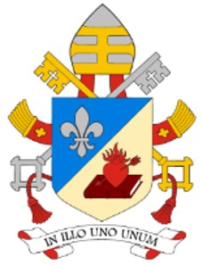
«La magnifica umanità creata da Dio si trova oggi di fronte ad una scelta decisiva: innalzare una nuova torre di Babele o edificare la città dove Dio e l’umanità abitano insieme». Inizia così la prima enciclica di papa Leone XIV, Magnifica humanitas, firmata dal pontefice 135 anni esatti dopo la Rerum novarum di Leone XIII. Una scelta non casuale, perché l’enciclica ripropone con vigore la Dottrina sociale della Chiesa. E se allora il mondo stava vivendo la rivoluzione industriale, oggi sta vivendo quella digitale. Detto in altro modo: non è un’enciclica (solo) sull’intelligenza artificiale.
Papa Leone parte da un assunto: la tecnologia, esattamente come l’industria 135 anni fa, non è una «forza antagonista rispetto alla persona». Non è «di per sé un male». Eppure, esattamente come l’industria, «non è neutrale, perché assume il volto di chi la pensa, la finanzia, la regola, la usa». È dunque chi la pensa, la finanzia, la regola e la usa che può ridurre la persona a «risorsa da usare e sfruttare», riducendola a ciò che realizza e produce. Invece, ribadisce il Papa, «la dignità fondamentale di ogni persona non si acquisisce e non si merita, né ha bisogno di essere dimostrata». Perché la persona è creata a immagine e somiglianza di Dio.
Tutto, rivoluzione digitale compresa, deve dunque ruotare attorno alla persona, perché è il sabato che è stato fatto per l’uomo e non l’uomo per il sabato. Il lavoro, scrive il Papa, deve essere incentrato sulla persona e non sul profitto e lo sviluppo non può essere misurato solo col Pil. Così come, restando fermo il diritto alla legittima difesa, occorre promuovere il dialogo, la diplomazia e il perdono. Oggi, invece, Leone XIV rileva che alla base di tutto c’è una «cultura della potenza» che normalizza la guerra e la riabilita come «strumento di politica internazionale», favorendo il riarmo. Da qui la condanna della corsa agli armamenti: «Non esiste algoritmo che possa rendere la guerra moralmente accettabile».

